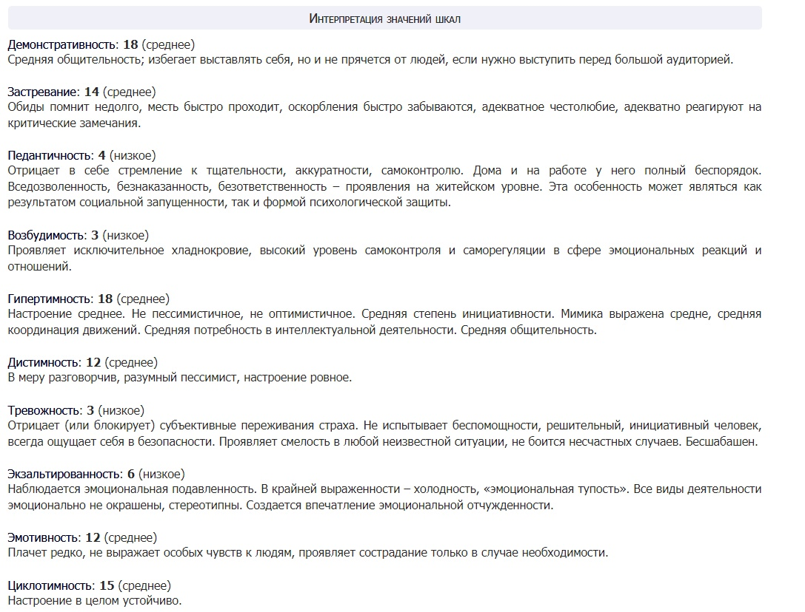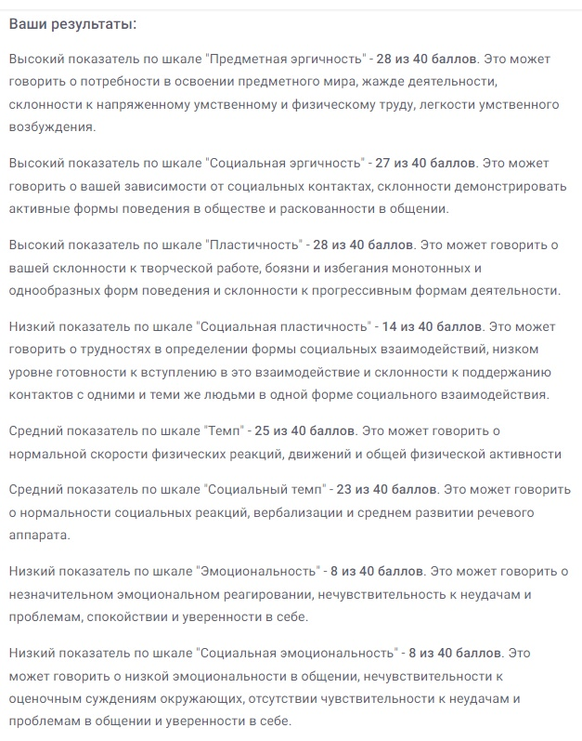

**Осознание чувств и потребностей**

Вспомните несколько ситуаций контакта с другими людьми (2 ситуации контакта со своими родителями и 2 ситуации контакта со сверстниками) и заполните следующую таблицу:

| Описание события, которое с вами произошло (или чьих-то слов, оказавших на вас влияние) | Что вы чувствовали в связи с этим?  (Правильно: *Я злился. Я ощущал тревогу. Я чувствовал раздражение*.) | Что вы хотели получить от этого человека? Какие слова? Действия? |
| --- | --- | --- |
| 1. Папа повысил на меня голос из-за моей ошибки | Я чувствовал себя маленьким ребенком и раздражение | Понимание ситуации и совет |
| 2. Я получил не максимальную оценку по профильному предмету, а родители говорят, что ожидали от меня большего | Я чувствую себя недостаточно хорошим | Похвалу |
| 3. Знакомый говорит, как мне лучше делать, выставляя меня глупым | Я чувствовал раздражение | Дать рекомендацию, совет, а не уверенно говорить, что мне делать |
| 4. Друг не хочет принимать мою точку зрения во время спора | Я чувствую себя игнорируемым | Выслушать мою точку зрения и попробовать понять её и принять или оспорить конструктивно |

**Схема конструктивного, ясного, конкретного диалога**

Итак, после того, как вы научились осознавать свои чувства и потребности в ситуациях или сказанных вам словах, продолжаем работать с этими ситуациями и начинаем показывать свою реакцию окружающим по схеме, которая состоит из трех частей

| Номер эпизода общения | Вы | Ваш собеседник |
| --- | --- | --- |
| 1 | Когда ты повышаешь на меня голос из-за моей ошибки, я чувствую себя маленьким ребенком и чувствую раздражение, и я хочу, чтобы ты понял ситуацию и дал совет, как не допустить эту ситуацию вновь | Ответная реплика |
| 2 | Когда вы говорите, что ожидали от меня максимального результата, я чувствую себя недостаточно хорошим, и я хочу, чтобы вы похвалили меня за мой хороший результат | Ответная реплика |
| 3 | Когда ты говоришь, что мне делать, выставляя меня глупым, я чувствую себя раздраженным, и я хочу, чтобы ты давал рекомендацию или совет, а не уверенно говорил, что мне делать, называя меня глупым | Ответная реплика |
| 4 | Когда ты не хочешь принимать мою точку зрения в споре, я чувствую себя игнорируемым, и я хочу, чтобы ты выслушал мою точку зрения и попробовал понять и принять или конструктивно оспорить ее | Ответная реплика |

**Эссе по фильму “Эксперимент”**

Фильм описывает удивительный, хотя и совсем не редкий поведенческий феномен — способность людей повиноваться самым диким приказам, если они озвучены в достаточно убедительной форме человеком, не позволяющим усомниться в его абсолютном праве командовать. Сначала можно подумать, что в реальности такой ситуации не случилось бы, но финальный титр сообщает, что всего в 30 американских штатах было зафиксировано около 70 таких случаев. Управляющей фастфудной закусочной звонит мужчина, представившийся офицером полиции, и сообщает, что кассирша заведения вытащила деньги из сумочки у клиентки и девушку нужно немедленно обыскать, иначе ее арестуют. Менеджер послушно отводит кассиршу в подсобку и начинает выполнять все более строгие указания звонящего, вместо того чтобы предложить офицеру явиться лично и предъявить какие-то документы.

Эксперимент посвящен проблеме повиновения приказам человеку, выше по статусу, приказам, которые выходят за рамки. В фильме описана ситуация, в которой в заведении творится хаос: клиентов много, а сотрудников обслужить клиентов мало. Из-за чего возникает стрессовая ситуация, из-за которой управляющая заведения, а также другие сотрудники заведения, не задумываются об абсурдности ситуации с офицером и кражей денег. Манипулятор, представившийся офицером полиции, неоднократно повторял слова «Вы должны слушать меня, я офицер полиции». Тем самым, имея статус главного в ситуации, он вбивал в голову жертве «эксперимента» и сотрудникам, которые следили за жертвой, что им нужно подчиняться его приказам. Также по отношению к управляющей заведения, которая больше всех следила за жертвой, манипулятор применял метод «кнута и пряника». Кроме напоминаний, что офицера нужно слушаться, он также говорил: «Вы хорошо справляетесь. У вас раньше не было подобной ситуации?». На что управляющая улыбалась, получала какое-то удовлетворение и благодарила манипулятора.

В результате жертва «эксперимента» стала жертвой изнасилования. А весь эксперимент закончился тем, что мужчина пожилого возраста, который также работал в этом заведении, стал единственным, кто понял, что манипулятор – вовсе никакой не офицер полиции. Позже после того, как полиция нашла манипулятора и вызвала на допрос управляющую заведения, у нее спросили, почему она не реагировала на просьбы управляющей о помощи. На что она ответила, что такого не было и что жертва сама соглашалась на все. После чего ей показали видео, на котором видно, что жертва жестами попросила прекратить все это. Из-за стрессовой ситуации, которая царила в том заведении, и из-за полного доверия офицеру полиции, управляющая даже не замечала просьбы. Однако то, что жертва сама соглашалась – тоже верно. Манипулятору все же удавалось подчинить себе жертву.

Таким образом, автор приводит нас к мысли, что нужно даже в стрессовых ситуациях, всегда трезво оценивать поручения и приказы, которые дают там люди, которых мы должны слушать. Иногда мы не замечаем некоторые детали, слепо слушая и выполняя то, что нам поручают.